杭州萧山国际机场飞行区高杆灯钢缆及电气控制系统、防坠落系统更新维护项目招标补充公告

根据《杭州萧山国际机场飞行区高杆灯钢缆及电气控制系统、防坠落系统更新维护项目招标文件》中招标日程的安排，针对招标文件及各投标单位提交的有关问题，为满足投标人及时编制投标文件，现补充说明如下：
- 照明电气控制箱中是否需要漏电保护开关？如需要，能否请您提供一下开关规格？
回复：本项目不涉及。
- 照明控制方式是手动控制、时间控制或其他何种控制？是否要安装相关控制电气元件？如无需提供电气元件，是否需要预留位置？
回复：本项目不涉及，不用预留。
- 请您帮忙提供一下箱体的大小及材质。
回复：箱体尺寸：91*25*14（单位：cm），材质：304不锈钢
- 是否能提供一张现使用的电气箱图片？是否可以按此图片进行报价及生产？
回复：满足招标文件要求的前提下，可参照本图片进行报价及生产。

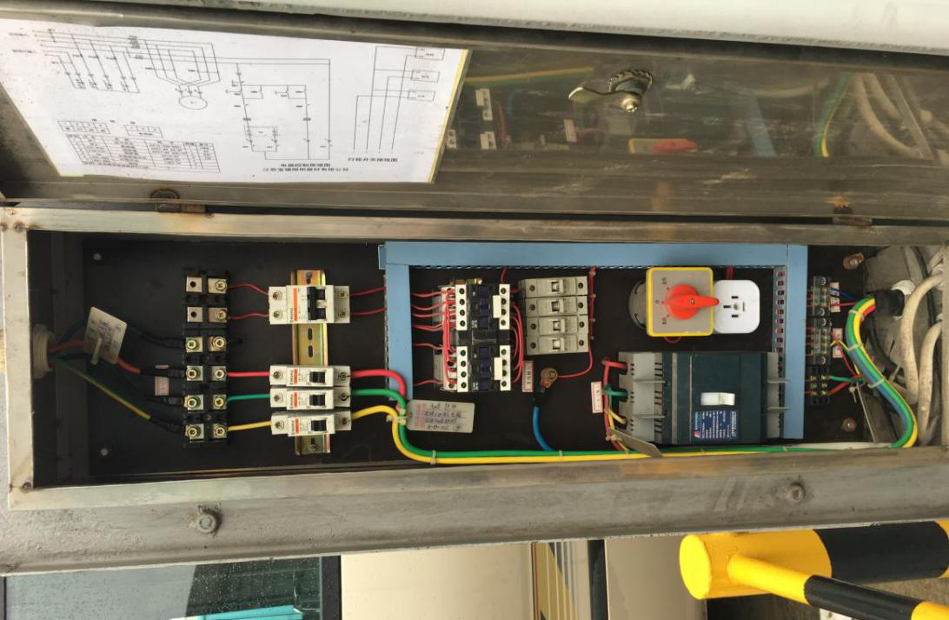
五、是否可以提供一张防坠落弹簧、或防坠落系统的照片？
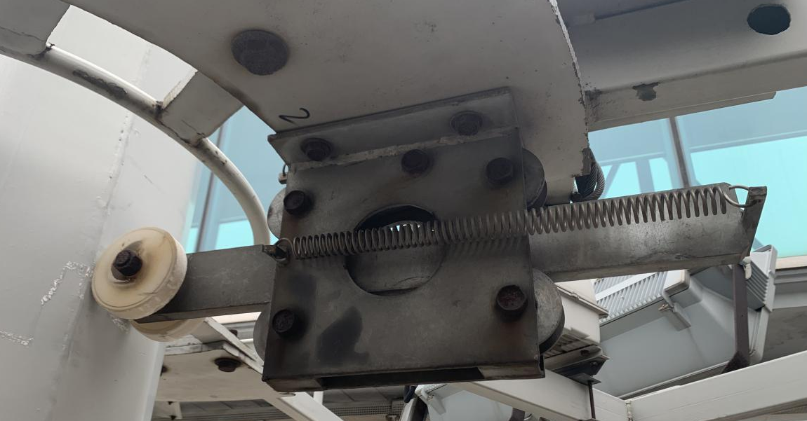
回复：
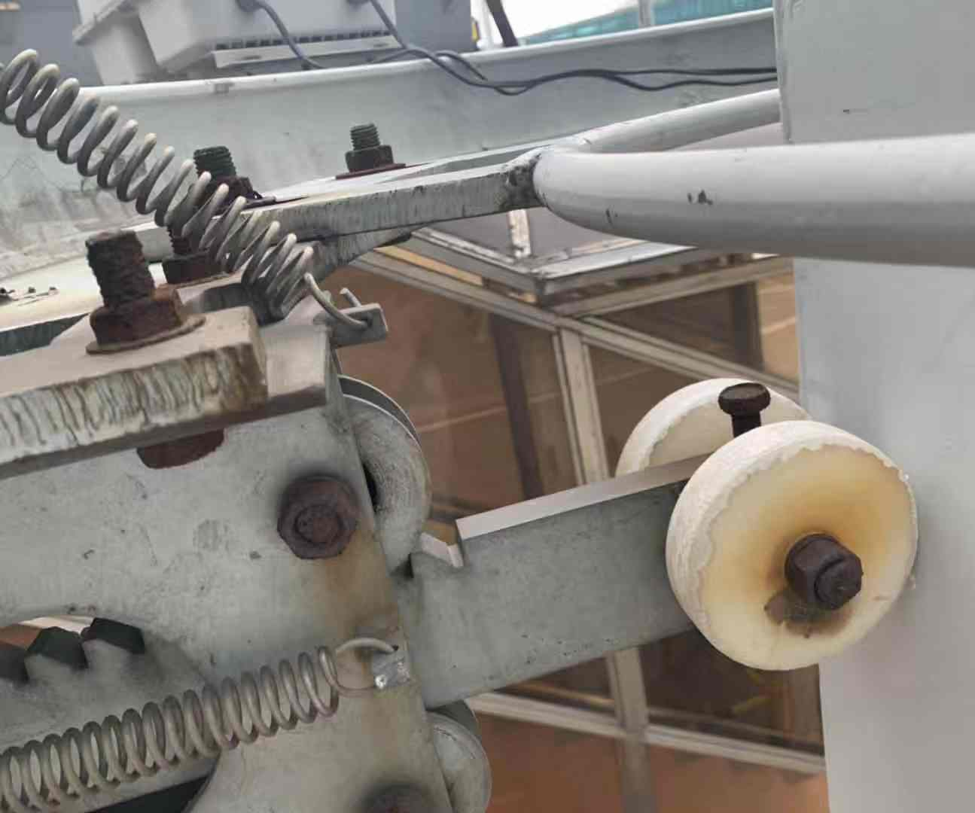
本补充公告为杭州萧山国际机场飞行区高杆灯钢缆及电气控制系统、防坠落系统更新维护项目招标文件的组成部分，对所有投标人均起约束作用，未作变更部分按原招标文件执行。

2019年7月12日

